Information und Einverständniserklärung
Katheterablation von Vorhofflimmern
Liebe Patientin, lieber Patient
Sie leiden unter einem schwer behandelbaren Vorhofflimmern, das mit einer Katheterablation behandelt werden kann. Da es sich dabei um ein Verfahren mit speziellen Risiken handelt, möchten wir Ihnen die Methode im Folgenden darstellen. Dieses Dokument ergänzt Ihr persönliches Gespräch mit Ihrem Arzt.
Voruntersuchungen
In der Regel wird Ihr Arzt vor der Katheterablation eine transoesophageale Echokardiographie (Schluckultraschall) durchführen. Dazu wird eine Sonde in die Speiseröhre eingeführt um sicher zu stellen, dass sich kein Blutgerinnsel im linken Vorhof befindet. Manchmal kann ein zusätzliches bildgebendes Verfahren, z.B. eine Magnetresonanzuntersuchung oder eine Computertomographie, notwendig sein.
Untersuchungs- und Behandlungsverfahren
Die Behandlung wird am nüchternen Patienten vorgenommen. Nach örtlicher Betäubung der Leiste werden verschiedene Katheter unter Röntgenkontrolle durch die Venen ins Herz vorgeschoben. Um den linken Vorhof zu erreichen, muss meistens die Herzscheidewand mit einer dünnen Nadel durchstossen werden (transseptale Punktion). Die für das Herzrasen verantwortlichen Strukturen werden mittels Radiofrequenz-Energie (einem hochfrequenten Wechselstrom) durch umschriebene örtliche Gewebeerhitzung „verödet“. Die Energieabgabe (Ablation) erfolgt über einen Katheter mit einer kleinen Metallkappe. Die elektrophysiologische Untersuchung mit gleichzeitiger Ablation dauert mehrere Stunden. Damit der Eingriff nicht schmerzhaft ist, werden Schmerz- und Beruhigungsmittel verabreicht. Während des Eingriffs muss das Blut stark verdünnt werden. Sollten Sie an einem erhöhten Blutungs- oder Thromboserisiko leiden, so teilen Sie dies bitte unbedingt Ihrem Arzt vor Beginn des Eingriffs mit. Wenn Sie vorbestehende Atemprobleme haben, orientieren Sie Ihren Arzt.
Mögliche Komplikationen
Obwohl diese Behandlungen in der Regel problemlos verlaufen, kann es zu Komplikationen kommen. Als „selten“ werden hier Komplikationen bezeichnet, mit denen bei ca. einem von hundert Eingriffen zu rechnen ist, als „sehr selten“, wenn von ca. einer Komplikation pro tausend Eingriffen auszugehen ist. Schwerwiegende Komplikationen werden in insgesamt 6% der Eingriffe beschrieben. Als „schwerwiegend“ bezeichnen wir in erster Linie Komplikationen, welche eine Verlängerung des Spitalaufenthaltes oder eine Zusatzbehandlung bedingen. Darunter fallen aber auch die seltenen Komplikationen, welche zu bleibenden Schäden oder sehr selten gar zum Tod führen können.
Spezielle, mit diesem Therapieverfahren verbundene Risiken sind:
- Eine Blutung im Herzbeutel („Herztamponade“) ist selten. Falls dadurch die Herzfunktion beeinträchtigt wird, muss das Blut abgesaugt werden. Sehr selten ist dazu eine Notoperation erforderlich.
- Das Einschwemmen eines Blutgerinnsels oder von Luft in den Kreislauf kommt selten vor. Wird dadurch ein Hirngefäss verstopft, kann dies eine vorübergehende oder andauernde Schädigung des Gehirns zur Folge haben, eine sogenannte Streifung (transient ischämische Attacke) oder einen Hirnschlag (Apoplexie).

- Wie bei allen Eingriffen, bei denen ein Blutgefäss punktiert werden muss, kann es selten zu Komplikationen wie Blutergüssen, Gefässverletzungen, Gefässverstopfungen (Thrombosen), Mobilisationen von Blutgerinnseln (Embolien) oder sehr selten Infektionen an den Punktionsstellen kommen.
- Eine Verengung der Lungenvenen als Folge des Eingriffs ist selten und bedingt sehr selten einen Folgeeingriff.
- Durch die Energieabgabe kann die Speiseröhre verletzt werden, so dass eine Fistelverbindung zum Vorhof entsteht. Diese gefährliche Komplikation ist sehr selten. Ebenfalls sehr selten sind Verletzungen des linken oder rechten Zwerchfellnervs, das Verfangen eines Katheters in einer Herzklappe oder die Schädigung einer Kranzarterie.
- Durch die Gabe von starken Schmerz- und Schlafmedikamenten kann es selten zu einer ungenügenden Atmung kommen. Selten können auch Medikamentenüberempfindlichkeiten oder Allergien auftreten.
- Die Untersuchung kann eine hohe Strahlenbelastung zur Folge haben. Sie sollte deshalb bei Schwangeren nicht durchgeführt werden. Langzeitschäden sind nicht auszuschliessen, insgesamt aber sehr selten.
In Ihrer Situation überwiegt unserer Meinung nach der Nutzen dieses Eingriffs das Risiko bei weitem.
Nach der Behandlung
Nach der Behandlung müssen Sie gemäss Anweisung des Arztes einige Stunden Bettruhe einhalten. Die Beine müssen gestreckt gehalten werden und der Druckverband auf der Leistenbeuge darf nicht entfernt werden. Falls es an der Punktionsstelle zu einer Schwellung kommen sollte, verständigen Sie uns bitte sofort, insbesondere auch dann, wenn diese erst nach Spitalentlassung auftreten sollte.
Nach der Ablation müssen Sie zwingend während mindestens zwei Monaten eine korrekte Blutverdünnung (Marcoumar oder Sintrom) durchführen, um das Entstehen eines Blutgerinnsels zu verhindern. Länger dauernde Indikationen zur Blutverdünnung richten sich nach Ihrem individuellen Risiko für einen Schlaganfall.
Ob die Behandlung erfolgreich war, kann frühestens nach drei Monaten beurteilt werden, da Rhythmusstörungen zunächst auch als Folge der Verödung noch auftreten können. Eine zweite Ablation, die zum endgültigen Therapieerfolg nicht selten notwendig ist, wird deshalb in der Regel drei Monate nach dem Ersteingriff durchgeführt.

Graphik des linken Vorhofs
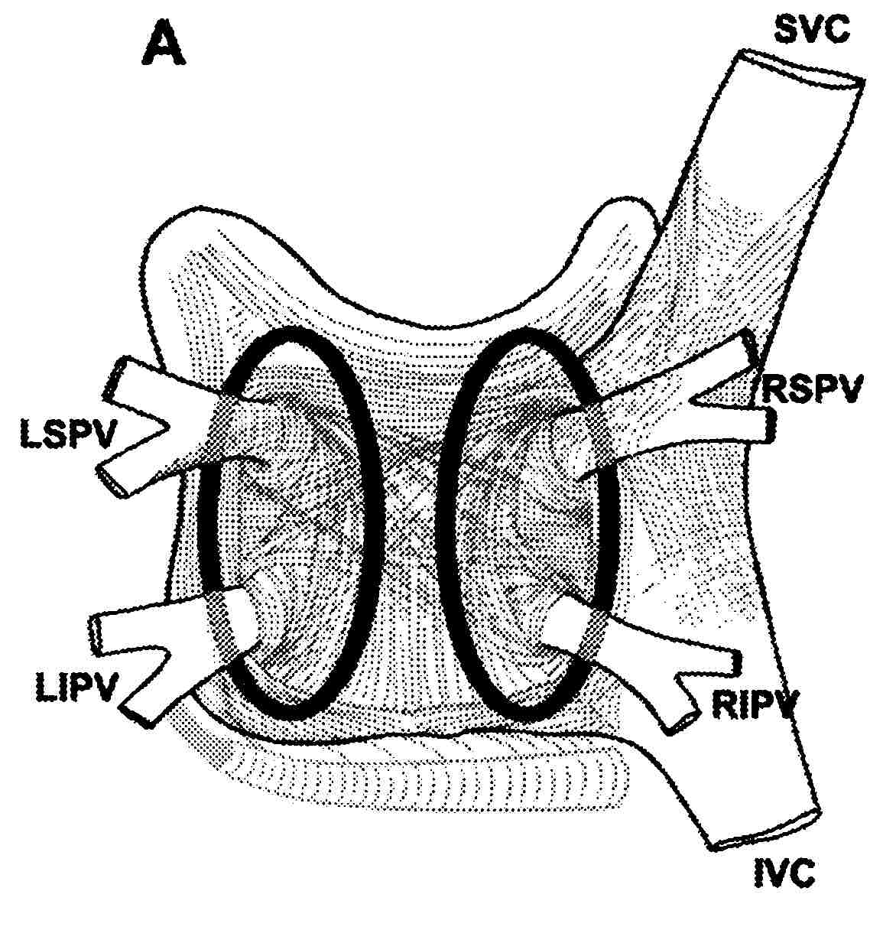

Einverständniserklärung zur Katheterablation

Frau / Herr Dr. med. …………………..………………………………………..……………………………
hat mit mir ein abschliessendes Aufklärungsgespräch geführt. Ich habe die Aufklärung verstanden und konnte alle mich interessierenden Fragen stellen. Nach ausreichender Bedenkzeit und vollständiger Beantwortung meiner Fragen erkläre ich mich hiermit bereit, die vorgeschlagene Therapie durchführen zu lassen. Ich bin mit allfälligen unmittelbar notwendigen Folgeeingriffen einverstanden.
Unterschrift Patient(in): …..................................................................

Unterschrift Arzt / Ärztin: …………………………………………..…..

Ort und Datum ………………………….........………………………..

Einverständniserklärung zur Datensammlung- und Auswertung
Ich bin mit der Sammlung und Auswertung der wissenschaftlichen Daten meiner Behandlung in verschlüsselter, elektronischer Form einverstanden.
Ich bin damit einverstanden, dass meine im Zusammenhang mit dieser Behandlung stehenden persönlichen Daten zwecks Qualitätssicherung und Sicherstellung der Rückverfolgbarkeit in einer zentralen, online zugänglichen, gesamtschweizerischen, elektronischen Datenbank SwissEPnet der Schweizerischen Stiftung für Rhythmologie gespeichert werden. Die dort gespeicherten Daten sind, ausgenommen für die Mitglieder des Behandlungsteams, den Benutzern nur in Form von aggregierten Statistiken zugänglich. Alle Details zur Datenbearbeitung in SwissEPnet finden sich in der Datenschutzerklärung https://swissepnet.ch/dataprotection.aspx .
Ich bin damit einverstanden, dass meine persönlichen Daten im Zusammenhang mit der Datenbank SwissEPnet online über das Internet übermittelt werden, wenn die angemessenen Sicherheitsmassnahmen getroffen worden sind. Weiter gebe ich mein Einverständnis dazu, dass von der erwähnten Stiftung für die elektronische Bearbeitung meiner Daten externe Informatik-Spezialisten beigezogen werden, vorausgesetzt, diese sind zur vertraulichen Behandlung meiner Daten verpflichtet.
Ich bin darüber in Kenntnis gesetzt worden, dass mir ein Recht auf Auskunft bezüglich der mich betreffenden Daten zusteht und ebenso, dass ich die vorliegende Erklärung jederzeit und ohne Angabe von Gründen widerrufen kann. Es ist mir bewusst, dass im Fall eines Widerrufs dieser Erklärung die mich betreffenden Daten in der erwähnten Datenbank SwissEPnet überschrieben bzw. unkenntlich gemacht werden.

Unterschrift Patient(in): ………………………………………...………

Ort und Datum ……………………..……………………………………

